Pressemitteilung

19. Februar 2025

Klarer Effizienztreiber:   
Westfalen-Gruppe setzt auf zukunftssichere Prozesse mit Aucotec

* **Zentrale Datenplattform: Aucotecs Engineering Base optimiert Engineering- und Instandhaltungsprozesse und sichert wertvolles Know-how.**
* **Nächstes Level der Digitalisierung: SAP-Integration und KI-gestützte Workflows steigern Transparenz, reduzieren Fehler und verbessern die Datenqualität.**
* **Treiber für Innovationen: Engineering Base ermöglicht große Sprünge bei der Technologieentwicklung.**

Die Westfalen-Gruppe als Experte für Gase, Wärme und Kälte und zukunftsfähige Mobilität setzt auf die Kooperationsplattform Engineering Base von Aucotec. Hauptgrund: Die Plattform dient als Single Source of Truth für eine durchgängige, fehlerfreie Planung und Dokumentation.

**Transparenz und Effizienz im Engineering**

Die Westfalen-Gruppe legt mit ihren Produkten und Dienstleistungen den Schwerpunkt zunehmend auf nachhaltige Energielösungen, insbesondere Wasserstoff. Um die internen Prozesse effizienter zu gestalten, suchte das Unternehmen nach einer Softwarelösung, die sowohl die Instandhaltung als auch das Engineering eigener Produktionsstandorte optimal unterstützt. „Wir wollten eine zentrale Datenhaltung etablieren, die Transparenz über den gesamten Lebenszyklus unserer Anlagen schafft und einfaches Redlining ermöglicht“, erklärt Laurent Wauters-Herlyn, Leiter Strategie & Innovation im Bereich Production & Engineering der Westfalen-Gruppe. „Alle relevanten Disziplinen sollten auf einer gemeinsamen Softwareplattform statt auf mehreren Lösungen gebündelt sein.“

**Die Lösung: Engineering Base als zentrale Datenplattform**

Im Zuge der Softwareauswahl erwies sich Engineering Base von Aucotec als ideale Lösung. Die Plattform integriert CAD, E-CAD, Verfahrenstechnik und EMSR-Technik in einem zentralen Datenmodell und ermöglicht so eine konsistente, fehlerfreie Planung. „Engineering Base verknüpft alle relevanten Daten in einer zentralen Umgebung“, so Wauters-Herlyn. „Die Möglichkeit zur KI-gestützten Optimierung war ebenfalls ein entscheidender Faktor, da der demografische Wandel uns auch vor die Herausforderung stellt, Wissen nachhaltig zu sichern und Effizienzpotenziale zu heben.“

Mit der Implementierung der Aucotec-Plattform erwartet Westfalen signifikante Effizienzsteigerungen und weitere Vorteile:

• Engineering: 11 % geringere Kosten

• Instandhaltung: 15 % weniger Planungsaufwand

• Fehlerminimierung dank zentraler Datenhaltung

• KI-gestütztes Engineering auf Basis gesicherter Wissensressourcen

**Integration mit SAP und weiteres Wachstum**

Im Zuge der bereits terminierten Umstellung auf SAP S/4 HANA klingen für Westfalen perspektivisch auch die SAP-Integrationsszenarien von Engineering Base vielversprechend. Wauters-Herlyn: „Die mögliche Verbindung mit SAP steigert noch mal die Effizienz und ermöglicht eine nahtlose digitale Dokumentation.“

Mit Engineering Base setzt Westfalen auf eine innovative und nachhaltige Lösung, die nicht nur aktuelle Anforderungen erfüllt, sondern auch künftige Herausforderungen der Energiebranche aktiv adressiert. „Wir sind stolz auf die Zusammenarbeit mit Westfalen und danken für das Vertrauen in unsere datenzentrierte Plattform“, erklärt Stefan Wedderkopp, Global Sales Director Process Plants bei Aucotec. „Engineering Base unterstützt Unternehmen nicht nur bei der Digitalisierung, sondern hilft ihnen auch, ihre Prozesse strategisch zu optimieren und zukunftssicher aufzustellen.“

**Bilder* und Bildunterschriften:**

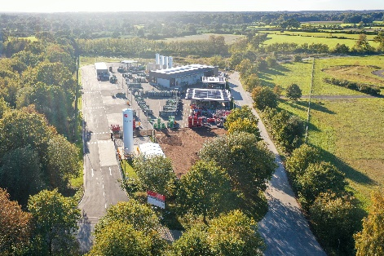

Hier wird aus effizienter Planung direkt Wertschöpfung: Das moderne [Gase-Abfüllwerk in Lanken](https://www.aucotec.com/fileadmin/user_upload/Company/Pressemitteilung/2025/2_2025/Westfalen-Werk-Lanken.jpg) in Norddeutschland ist einer von über 20 Produktionsstandorten der Westfalen-Gruppe in Europa. (Foto: Westfalen AG)

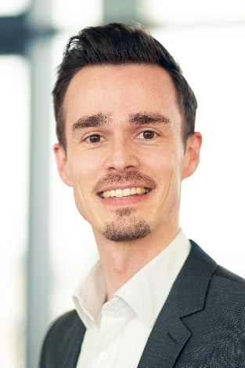

[Laurent Wauters-Herlyn](https://www.aucotec.com/fileadmin/user_upload/Company/Pressemitteilung/2025/2_2025/Laurent_Wauters-Herlyn.jpg), Leiter Strategie & Innovation im Bereich Production & Engineering der Westfalen-Gruppe. (Foto: Westfalen AG)

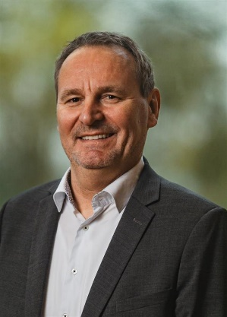

[Stefan Wedderkopp](https://www.aucotec.com/fileadmin/user_upload/Company/Pressemitteilung/2025/2_2025/Stefan_Wedderkopp.jpg), Global Sales Director Process Plants bei Aucotec. (Foto: Aucotec)

*Diese Bilder sind durch Copyright geschützt. Sie dürfen zu redaktionellen Zwecken im Zusammenhang mit Aucotec und der Westfalen-Gruppe verwendet werden.

___________________________________________________________________________

Die [**Aucotec AG**](https://www.aucotec.com/) entwickelt Engineering Software für den gesamten Lebenszyklus von Maschinen, Anlagen und mobilen Systemen – mit fast 40 Jahren Erfahrung. Die Lösungen reichen vom Fließbild über die Leit- und Elektrotechnik in Großanlagen bis zum modularen Bordnetz in der Automobilindustrie. Aucotec-Software ist weltweit im Einsatz. Neben der Zentrale nahe Hannover gehören sechs weitere Standorte in Deutschland sowie Tochtergesellschaften in China, Indien, Malaysia, Südkorea, den Niederlanden, Frankreich, Italien, Österreich, Polen, Schweden, Norwegen und den USA zur Aucotec-Gruppe. Darüber hinaus sichert ein globales Partner-Netzwerk lokalen Support überall auf der Welt.

Bei Abdruck bitten wir um ein Belegexemplar. Vielen Dank!

**Kontakt:**

**AUCOTEC AG**, Hannoversche Straße 105, 30916 Isernhagen, www.aucotec.com

Public Relations, Arne Peters ([arne.peters@aucotec.com](mailto:arne.peters@aucotec.com) +49(0)511-6103192)